**Obroże dla psów - psia elegancja**

**Podaruj swojemu psu odrobinę luksusu!**

**Obroże dla psów - wybierz idealną dla swojego pupila**

**Gustowne psie akcesoria**

**Obroże dla psów** od Bowl And Bone zapewnią pieskom uczucie nieskrępowanego poczucia bezpieczeństwa. Do tego odpowiednia obroża sprawi, że psa nie będzie nic uwierać ani ciągnąć. Wygoda, której doświadczy Twój pies w tej obroży sprawi, że będzie się radośnie bawił i nic nie będzie go uwierać.

**Modne obroże dla psów!**

Swoboda zachowań jest bardzo ważna w tej kwestii, gdyż pies nie powinien odczuwać przy każdym poruszeniu swojej obroży. [Obroże dla psów](https://www.bowlandbone.pl/obroza-dla-psa/) powinny być dla psa drugą skórą i powinien w ogóle jej nie odczuwać.

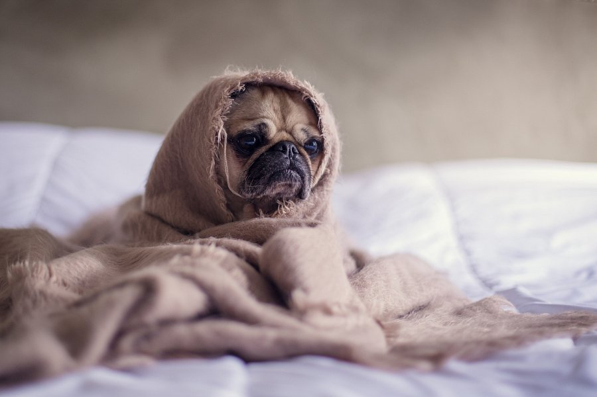

W większości *obroże dla psów* wykonane są z minimalistycznych materiałów. Minimalistyczny fason pasuje do stylowych właścicieli psów, którym zależy na pięknym i estetycznym wyglądzie pieska. Klasyczna linia przeszyć jeszcze bardziej potęguje wrażenie stylowości danego pieska. To dla wielu osób jest po prostu bardzo ważne, by pies był stylowy! Nie ma w tym nic złego.

Produkty z Bowl And Bone są precyzyjnie wykończone, co sprawia, że piesek będzie się doskonale prezentował. Wygląda dostojnie a zarazem elegancko. Wbrew pozorom na pierwszy rzut oka widać, że coś jest estetycznie wykończone. I widać, gdy nie jest.